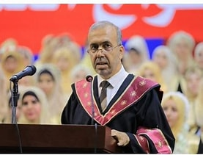
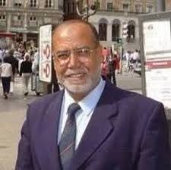
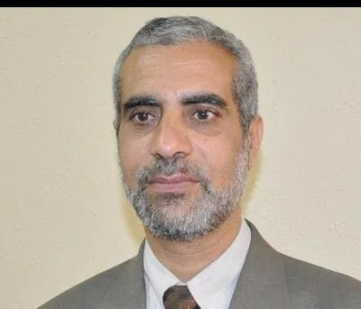
أرواحٌ بيض.. في رحاب الخلد
يا كليّة التمريض غطّاكِ الأسى ... وبكتْ
عليكِ مفاجِرٌ ومآقِ
قد غابَ أربابُ العلومِ وعطرُهم ...
وتخضّبت بدمِ الشهادةِ ساقي
يا معشرَ التمريض، يا أهلَ الوفا ... قد
كانَ منكم قدوةٌ ومعلّمُ
علّمتمونا حبّةَ المرضى، وكيف ...
يخفّفُ الآلامَ نبضٌ فبسمُ
همُ الذين بنوا العقول، وشدّدوا ...
صرحَ الإباء، فكانَ مسكًا خُتمهم
باعوا النفوسَ لبارئها، فنالوا ... خلدًا،
وأيُّ نوالٍ نالَ صُحبُهم
يا أيها المدرسون، لكم دمٌ ... يجري
بشريانِ الكرامةِ عزّة
لم يهنوا، لم يعرفوا طعمَ الردى ...
بل أقبلوا، يرجون ربّي جنّة
فلتحزنِ القاعاتُ من فقدانكم ...
ولتفخرِ الأجيالُ باسمكمُ العلي
طيبُ المقامِ بجنّةٍ وعدًا، ... يا من
مضيتم للّقاءِ المنزل

